СЕЛЕКТИВНЫЙ СИНТЕЗ m-WO₃, h-WO₃ ГИДРОТЕРМАЛЬНЫМ МЕТОДОМ
Филиппова А.Д.^{1,2}, Румянцев А.А.², Баранчиков А.Е.²
¹РХТУ им. Д.И. Менделеева, Высший химический колледж РАН
²Лаборатория синтеза функциональных материалов и переработки минерального сырья ИОНХ РАН
arifilippova@yandex.ru

В настоящее время функциональные материалы на основе оксида вольфрама (VI) привлекают интерес в различных областях науки и промышленности. В частности, применение нанокристаллического оксида вольфрама возможно в фотокатализе, создании фотохромных и электрохромных материалов, газочувствительных сенсоров. Одним из способов получения оксида вольфрама является гидротермальный метод, который позволяет получать порошкообразные материалы с заданным фазовым составом, морфологией частиц и оптоэлектронными характеристиками за счет варьирования различных условий синтеза. Разработка новых подходов к направленному получению оксидных соединений является важной задачей материаловедения с целью получения материалов с улучшенными характеристиками по сравнению с коммерчески доступными продуктами [1].
Целью работы является разработка метода получения оксида вольфрама с заданным фазовым составом, основанного на гидротермальной обработке В-паравольфрамата аммония в присутствии лимонной кислоты в диапазоне рН 0.5-2.5.
В ходе работы были получены порошки WO₃ с использованием следующих соединений: В-паравольфрамата аммония и лимонной кислоты. Для получения порошков различного фазового состава был выбран ряд значений рН исходного раствора (0.5-2.5), который задавали с помощью разбавленной соляной кислоты. Гидротермальный синтез оксида вольфрама проводили при 180˚С и 220˚С в течение суток. Фазовый состав полученных порошков исследовали методом рентгенофазового анализа, морфологию частиц изучали с помощью растровой электронной микроскопии. Оценку размера кристаллитов проводили по формуле Шеррера. Оптоэлектронные характеристики полученного оксида вольфрама определяли с помощью спектроскопии диффузного отражения.
По данным РФА, при гидротермальной обработке исходных растворов были получены однофазные порошки m-WO₃ (моноклинная модификация) и h-WO₃ (гексагональная модификация). Установлено, что фазовый состав полученных порошков определяется значением рН раствора: при рН 0.5-1.5 происходит формирование m-WO₃, при рН>2 наблюдается образование однофазного h-WO₃. Диапазоны размеров кристаллитов для m-WO₃ и h-WO₃ составляют, соответственно, 40-100 нм и 20-70 нм. По данным РЭМ, для однофазных порошков m-WO₃ характерны частицы кубической формы (Рис. 1).
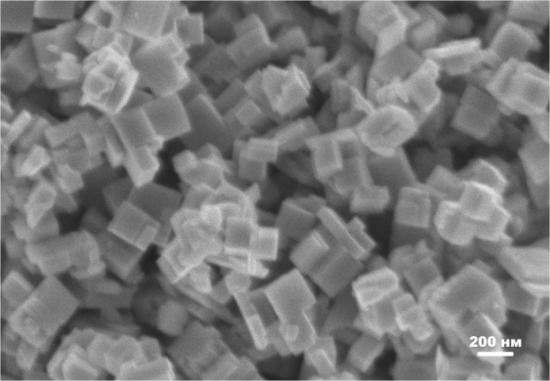
Рисунок 1 – Микрофотография частиц WO₃, полученного гидротермальной обработкой при значении рН 0.5 и 220˚С
По данным спектроскопии диффузного отражения, значения ширины запрещенной зоны варьируются в диапазоне 2.69–3.01 эВ, что согласуется со значениями, известными из литературы.
Работа выполнена при поддержке РНФ (грант № 18-73-1050).
[1] Hernandez-Uresti D. B. et al. Characterization and photocatalytic properties of hexagonal and monoclinic WO₃ prepared via microwave-assisted hydrothermal synthesis //Ceramics International. – 2014. – Т. 40. – №. 3. – С. 4767-4775.

